L’HORIZON CRYPTO
Le guide qui récompense votre apprentissage
(Trésor numérique de 20 USDC à débloquer)
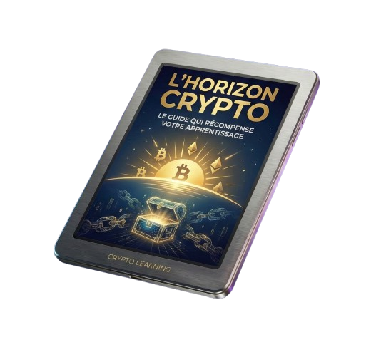
Version 2026 • Édition Numérotée • Gamifiée

Sommaire
• Introduction & Protocole d'Activation : L'explication du concept de "Proof of Learning" et du cashback de 20 USDC.
• Cadre Légal & Avertissement : Conformité AMF et MiCA.
• PARTIE I : LES FONDATIONS (2008-2026)
- Chapitres 1 à 3 : Genèse, Bitcoin (Or numérique), Ethereum, fonctionnement des Mineurs et les signaux à surveiller.
• PARTIE II : LE RÉACTEUR TECHNIQUE
- Chapitres 4 à 6 : Blockchain, Cryptographie (clés publiques/privées) et Wallets (Vault).
• PARTIE III : L'ÉCOSYSTÈME EN ACTION
- Chapitres 7 à 12 : Transactions, Ethereum, DeFi, Stablecoins, NFTs et Gouvernance (DAO).
• PARTIE IV : MAÎTRISE AVANCÉE
- Chapitres 13 à 22: Sécurité offensive (anti-scam), Analyse On-chain, Relation bancaire, Psychologie et Fiscalité française, Partie Pratique
• PARTIE V : MISSION FINALE
- Chapitre 23 : Protocole de réclamation (Claim).
• ANNEXES : Glossaire complet, Feuille de récupération et Ressources utiles.

🔐 PROTOCOLE D'ACTIVATION : CECI N'EST PAS UN LIVRE ORDINAIRE

Bienvenue dans le terrier du lapin.
Si vous lisez ces lignes, c'est que vous avez fait le premier pas. Vous avez investi en vous-même. Dans l'économie traditionnelle, cet argent serait considéré comme "dépensé". Mais ici, nous ne sommes pas dans l'économie traditionnelle. Nous sommes dans le Web3¹ et plus particulièrement la crypto-monnaie.
Ce document que vous avez entre les mains n'est pas un simple manuel de formation passif. C'est un Smart Contract² Papier. Il contient un mécanisme de remboursement cryptographique intégré, un système que nous appelons le "Proof of Learning" (Preuve d'Apprentissage).

Votre Mission, si vous l'acceptez :

Dissimulés dans la structure même de ce cours se trouvent 12 Mots-Clés.Ce ne sont pas des mots choisis au hasard.
Mis bout à bout, dans l'ordre chronologique exact de leur découverte, ces 12 mots constituent une Seed Phrase⁴ (une phrase mnémonique). Dans l'univers blockchain³, une Seed Phrase est la clé maîtresse qui ouvre votre propre portefeuille (wallet).
Celle que vous allez assembler ouvre un contrat intelligent réel, déployé sur la blockchain base, qui détient votre Cashback¹¹ de 20 dollars (en USDC¹⁴).

Les Règles du Jeu (Le Consensus) :

• Lisez. Ne survolez pas. Les mots sont cachés dans les explications techniques vitales. Les manquer, c'est manquer une compétence essentielle.
• Repérez le signal 🗝️.
• Sécurisez. Notez chaque mot sur une feuille manuscrite. Ne faites pas de capture d'écran. N'utilisez pas le cloud.
• Réclamez. Au Chapitre Final, vous utiliserez cette phrase pour signer une transaction⁶ cryptographique et récupérer votre gain.
Pourquoi faisons-nous cela ?
Parce que dans la crypto, la connaissance est littéralement de l'argent. Si vous abandonnez au chapitre 3, vous perdez votre clé. Si vous ne comprenez pas la sécurité, vous risquez de mal noter vos mots.
Ce système est impitoyable, tout comme la Blockchain. Il ne pardonne ni l'inattention, ni l'approximation.
Vous ne faites plus qu'étudier la crypto-monnaie. Vous la vivez.

Le Pont entre Deux Mondes (Web2 → Web3)
Vous avez acheté ce guide avec votre carte bancaire et votre email. C'était simple, rassurant. C'est le monde Web2 que vous connaissez, un monde de confort et d'habitudes.
Mais imaginez maintenant un pont. Pas un pont solide et bien éclairé, mais un pont de corde suspendu au-dessus d'un gouffre brumeux. Ce pont est invisible pour la plupart, et pour ceux qui le voient, il semble terrifiant. Il est fait de termes techniques obscurs, de clés privées à protéger comme la prunelle de vos yeux, et d'une responsabilité totale qui fait peur.
C'est pourquoi, aujourd'hui, 95% des gens qui parlent de crypto et de Web3 ne sont que des spectateurs. Ils restent sur la rive familière du Web2, observant de loin, commentant, mais n'osant jamais poser le pied sur la première planche. Ils sont fascinés, mais paralysés par la complexité et la peur de l'inconnu.
Dans quelques chapitres, vous ne serez plus l'un d'eux. Vous allez franchir ce pont. Ce sera peut-être difficile, vous aurez peut-être le vertige, mais vous avancerez. Vous créerez votre identité numérique souveraine. Vous signerez votre première transaction. Vous deviendrez propriétaire de vos fonds, sans aucun intermédiaire pour vous tenir la main.
Et quand vous recevrez ces 20 dollars sur votre wallet tout neuf, vous ne serez plus un touriste parmi les 95%. Vous serez un pionnier, un membre des 5% qui ont osé traverser. Vous serez un résident du Web3.
Prêt à miner votre savoir ? Le premier bloc commence maintenant.
(photo du smart contract)

⚖️ CADRE LÉGAL ET AVERTISSEMENT LIMINAIRE

Note importante à l'attention de l'apprenant : Ce document est rédigé à but strictement éducatif et pédagogique. En tant qu'expert en vulgarisation blockchain, mon rôle est de transmettre des connaissances techniques et méthodologiques sur le fonctionnement de l'écosystème.
En conformité avec les directives de l'Autorité des Marchés Financiers (AMF¹⁰) et les dispositions de la loi du 9 juin 2023 encadrant l'influence commerciale, il est impératif de noter les points suivants :

Absence de Conseil en Investissement

Ce support ne constitue pas un conseil en investissement personnalisé au sens de l'article L. 321-1 du Code monétaire et financier. Aucune mention ici ne doit être interprétée comme une incitation à l'achat, à la vente ou à la détention d'un actif numérique spécifique.

Risques de Perte de Capital

L'investissement dans les crypto-actifs⁷ présente des risques élevés de volatilité¹⁶. Il est possible de subir une perte totale du capital investi.

Vérification des Plateformes

Avant toute utilisation d'une plateforme d'échange, vérifiez systématiquement son enregistrement en tant que PSAN⁸ (Prestataire de Services sur Actifs Numériques) ou son agrément PSCA (sous le règlement MiCA⁹) sur les listes blanches officielles de l'AMF.

Nature du Programme de Récompense
Le mécanisme de "Cashback" de 20 dollars décrit dans cet ouvrage est un programme de récompense pédagogique (Incentivized Learning). Il ne constitue en aucun cas :
- Une offre au public de titres financiers
- Un produit d'investissement
- Un conseil financier personnalisé
- Une promesse de rendement
Cette gratification symbolique valide la complétion du parcours éducatif et l'acquisition des compétences fondamentales en gestion d'actifs numériques.

Conformité MiCA (Union Européenne)
Conformément au Règlement (UE) 2023/1114 sur les marchés de crypto-actifs (MiCA) :
L'éditeur de ce guide n'agit pas en tant que Prestataire de Services sur Actifs Numériques nécessitant un agrément
La récompense distribuée utilise des stablecoins régulés (USDC sur base ) émis par des entités tierces conformes

Risques Technologiques
L'interaction avec des protocoles blockchain implique des risques :
- Bugs ou failles de sécurité dans les Smart Contracts
- Perte irréversible de fonds en cas d'erreur (mauvaise adresse, perte de clés)
- Piratage du portefeuille personnel
- Congestion ou défaillance du réseau
L'utilisateur reconnaît utiliser ce service éducatif à ses propres risques.

Volatilité et Fiscalité
Les crypto-actifs sont volatils. La valeur de la récompense peut fluctuer. Le traitement fiscal de cette gratification dépend de votre législation locale. Il est de votre responsabilité de déclarer ces actifs aux autorités compétentes.

Responsabilité

L'utilisateur est seul responsable de ses décisions financières et de la sécurisation de ses propres clés privées⁴³.
⚠️ AVERTISSEMENT IMPORTANT
Ce guide est une ressource éducative destinée à un public MAJEUR (18 ans et plus). L'investissement dans les crypto-actifs comporte des risques élevés de perte en capital. Le marché est volatil et imprévisible.
- Responsabilité : Tu es le seul responsable de tes décisions et de tes fonds. N'investis jamais d'argent que tu ne peux pas te permettre de perdre.
- Légalité : Assure-toi de respecter les lois de ton pays concernant la détention et la fiscalité des actifs numériques.
Chapitre 0 : Pourquoi J'ai Écrit Ce Guide
Juillet 2020. Canicule. Confinement terminé. Je ne connaissais rien à la crypto.
Un ami m'appelle : "Mec, le Bitcoin. C'est une révolution. Mais il y a aussi l’ETHEREUM et son prix est bien inferieur au bitcoin , ça doit valoir le coup "
Je ne comprenais rien à la technologie. Mais j'ai vu des chiffres :
- Bitcoin (BTC) - L'or numérique, le roi : 9 000 € (Trop cher pour moi)
- Ethereum (ETH) - L'électricité de la blockchain : 400 € (Accessible !)
Mon raisonnement de débutant naïf :
"C'est mathématique ! Si l'Ethereum rattrape le prix du Bitcoin, je deviens riche !"

La Leçon que j'ignorais : L'histoire du Market Cap
Imagine deux propriétés immobilières qui ont exactement la même valeur sur le marché : 1 000 000 € chacune.
- Le "Château Bitcoin" :
  - C'est une seule bâtisse massive.
  - Il n'y a qu'une seule unité (le château entier).
  - Prix de l'unité = 1 000 000 €.
- La "Résidence Lego" (L'Altcoin à 1€) :
  - C'est une maison de la même valeur, mais elle est composée de 1 000 000 de briques de Lego.
  - Chaque brique représente une part de la maison.
  - Prix de la brique = 1 €.

L'illusion du débutant :

Le débutant voit la brique à 1 € et se dit : "C'est génial, si cette brique monte au prix du château (1 000 000 €), je serai milliardaire !"

La réalité mathématique :
Si une seule petite brique de Lego valait 1 000 000 €, alors la maison entière (composée d'un million de briques) vaudrait 1 000 milliards d'euros.
C'est plus que la richesse de pays entiers ! Une maison de banlieue ne peut pas valoir plus que la France entière juste parce qu'on a décidé de la diviser en beaucoup de petits morceaux.
Première leçon que j’ai eu du mal à comprendre , le market cap détermine donc l’ordre de prix d’un actif (appelé token*)
*Token : Un token est un actif numérique émis et échangeable sur une blockchain existante. Contrairement à une "Coin" (comme le Bitcoin) qui possède sa propre infrastructure, le token "habite" chez quelqu'un d'autre (souvent sur le réseau Ethereum).
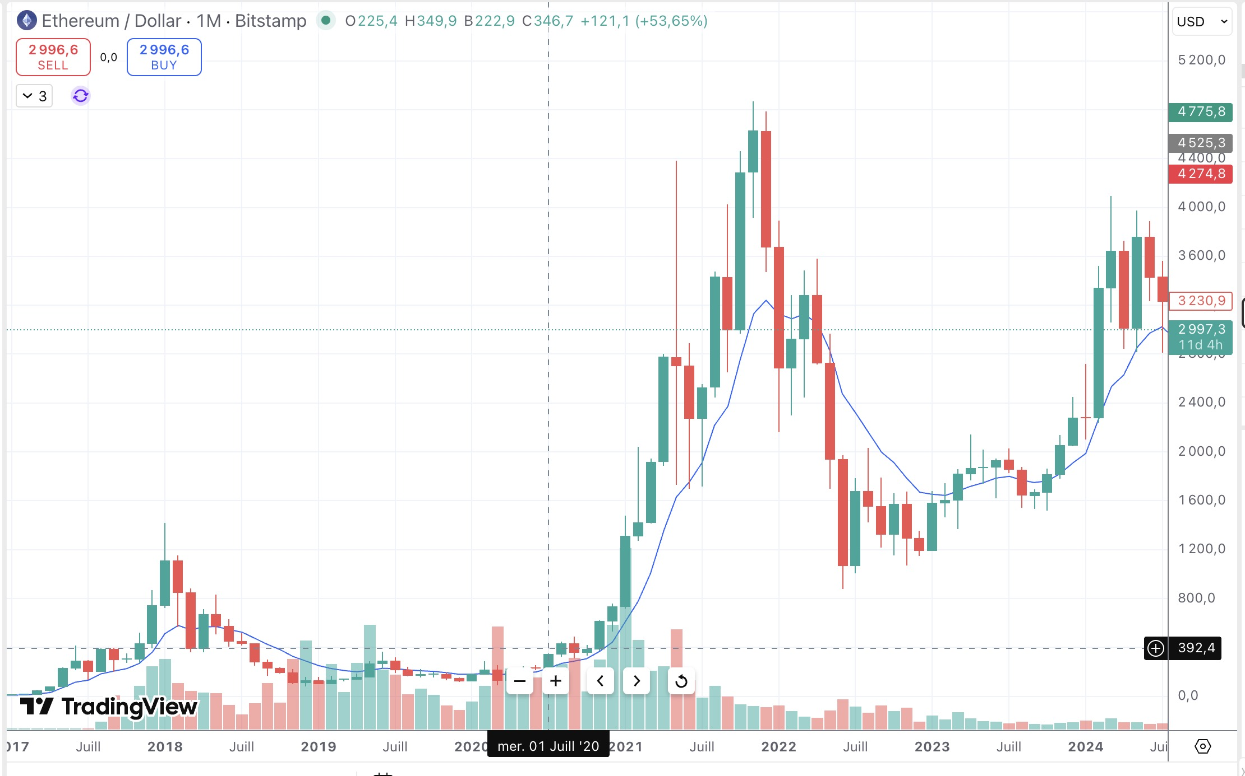
J'ai donc acheté 2 Ethereum à 400 € pièce en ce mois de juillet 2020.

Six mois plus tard : Le Goût Amer de la Victoire
Décembre 2020. Mes Ethereum passent de 400 € à 800 €.
J'avais doublé ma mise.
Je me suis dit : "Je suis un génie de la finance !"
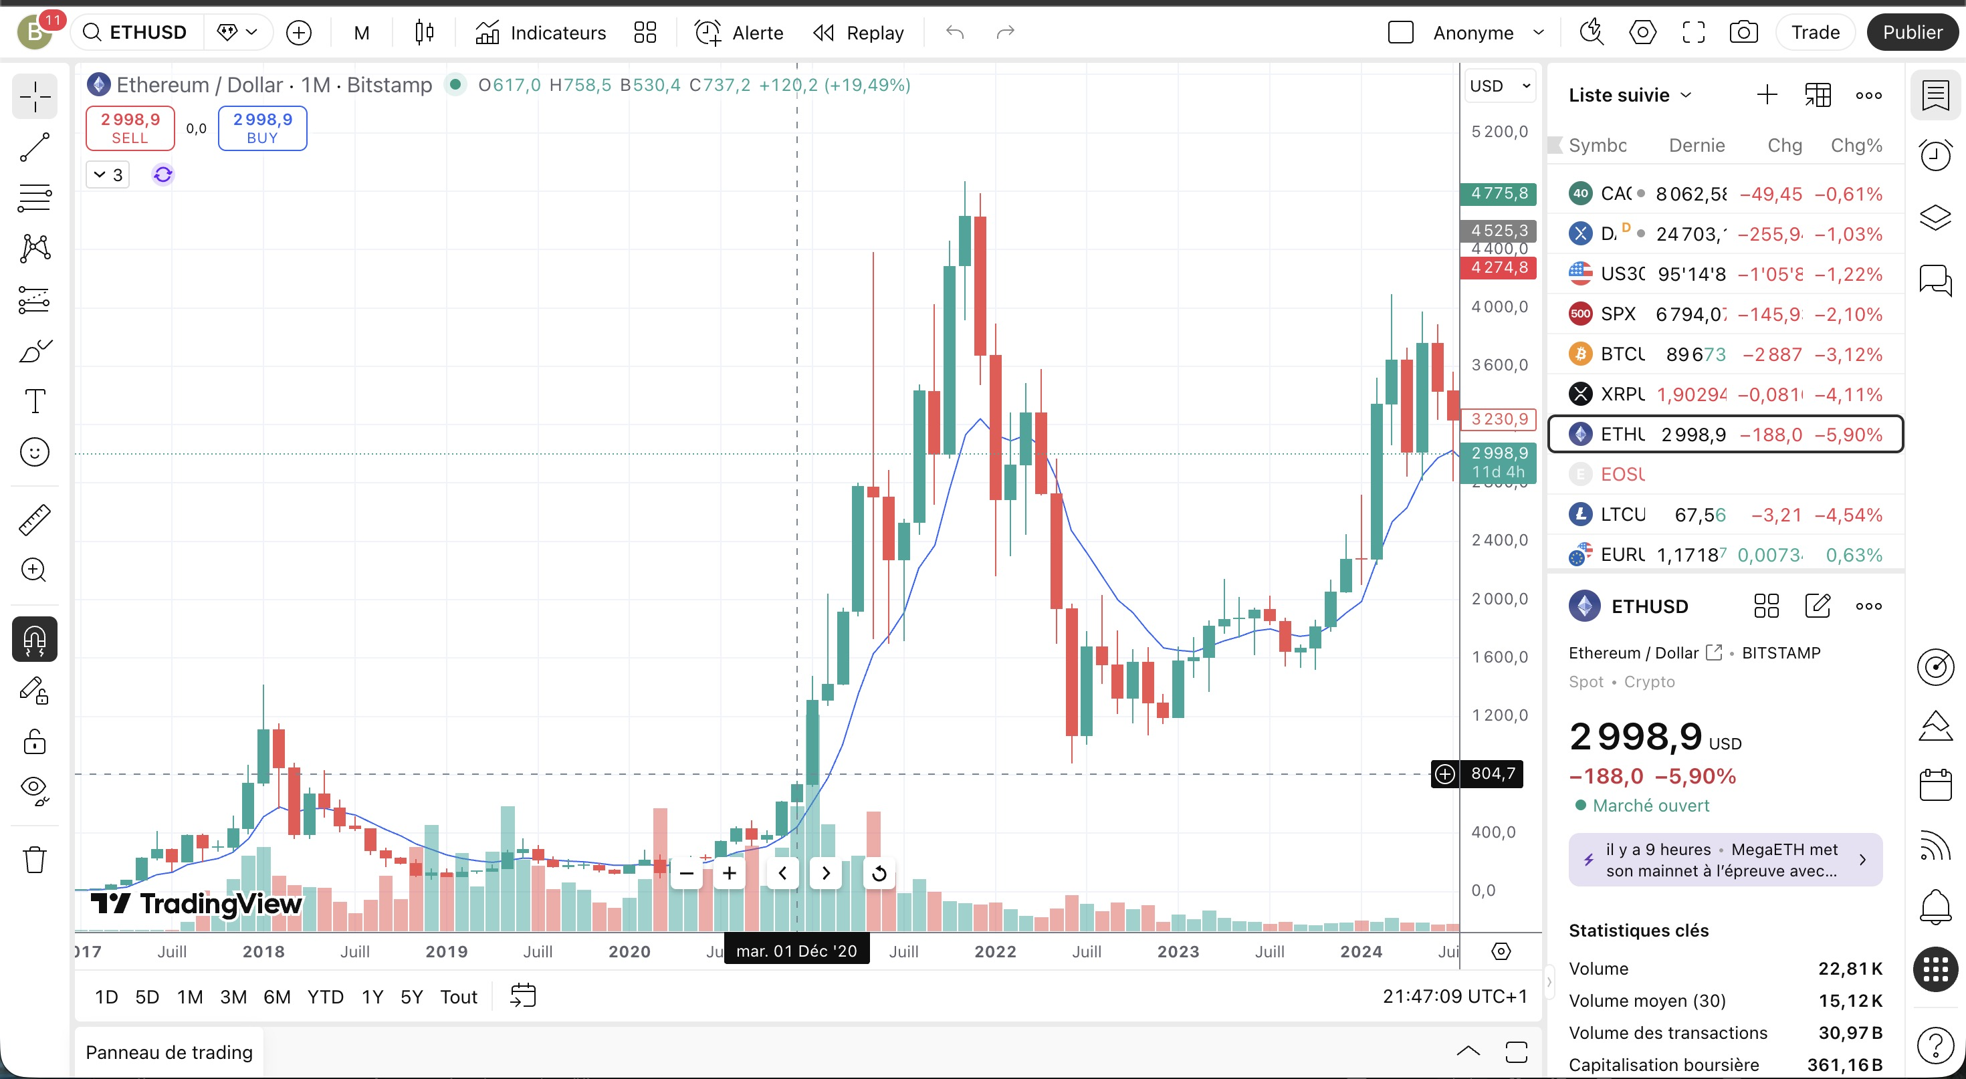
J'ai tout vendu. Encaissé mes gains. Persuadé d'avoir fait l'affaire du siècle.
Puis le marché m'a giflé.
Juste après ma vente, l'Ethereum a explosé. Il est monté à 1 000 €, 2 000 €, puis plus de 4 000 €!
En vendant à 800 €, j'avais raté le train principal.

Pourquoi? Parce que je ne connaissais pas le rythme des saisons.
C'est ici que l'histoire devient sombre, et c'est la partie la plus importante pour toi.
Frustré d'avoir vendu trop tôt, j'ai voulu me "refaire". J'ai vu le marché monter, tout le monde gagnait de l'argent facile sur les réseaux sociaux.
J'ai été pris par une maladie très contagieuse : le FOMO (La Peur de Louper le Train).
- J'ai racheté des cryptos beaucoup plus haut que je les avais vendues.
- J'ai investi dans des projets "prometteurs" dont je ne comprenais rien, juste parce que ça montait.
- J'ai cru que ça monterait pour toujours.
- Pertes de capitaux dans des défauts de transaction
- Scam/ phishing : Scam est un terme général qui désigne toute forme de fraude ou de tromperie visant à soutirer de l'argent ou des biens à une victime.
Quand le marché s'est retourné (le cycle baissier), je n'étais pas prêt. J'ai vu mon portefeuille fondre. J'ai paniqué. J'ai fait des erreurs de débutant en essayant de "trader" pour rattraper mes pertes.
Résultat : Entre 2020 et aujourd'hui, à force de mauvaises décisions et d'orgueil, j'ai perdu des sommes à 5 chiffres (plusieurs dizaines de milliers d'euros).
C'est le prix de mon éducation. J'ai payé très cher pour apprendre ce que je vais t'enseigner gratuitement :
Ne sois pas le joueur de casino que j'ai été. Il faut savoir que les règles ont beaucoup changé. Des institutionnels très importants, des pays , des entreprises multinationales on investit dans ces actifs numériques .
Ce n’est plus le far west comme en 2020 ou des règles ont été mise en place par les gouvernements. Ne quitte pas cette formation je vais te l’expliquer.
Malgré ça , au vue des milliers d’heures d’apprentissage, j’ai pu développer un capital intéressant en crypto et je suis la pour t’expliquer tout cela.

Pourquoi Ce Guide Existe
Chaque euro perdu était une leçon.
Si une machine à remonter le temps existait, voici le livre que je donnerais à ce jeune homme naïf de juillet 2020, sur le point de cliquer sur "Buy Ethereum" sans comprendre ce qu'il faisait.
Tu tiens cette machine entre tes mains.
Ce guide contient tout ce que j'aurais voulu savoir. Pas de jargon inutile. Pas de théorie abstraite. Juste la vérité brute, née de l'expérience.

PARTIE I : LES FONDATIONS (2008-2026)
Ou comment comprendre la révolution avant d'y participer

CHAPITRE 1 : LA GENÈSE - QUAND LE SYSTÈME BANCAIRE A ÉCHOUÉ

L'Effondrement de 2008

Tout commence un matin d'automne 2008. Imagine-toi, jeune diplômé, sortant de l'université avec ton CV sous le bras. Tu cherches ton premier emploi. Sauf que le monde s'effondre.
Les banques, ces institutions centenaires que tout le monde croyait solides comme le roc, ferment les unes après les autres. Lehman Brothers, géant de Wall Street : faillite. Bear Stearns : avalée pour une bouchée de pain. AIG, la plus grande assurance du monde : sauvée in extremis avec l'argent du contribuable.
Pourquoi ? Parce que les banquiers ont joué au casino avec ton argent et celui de tes grands-parents. Ils ont transformé des prêts hypothécaires pourris (les "subprimes¹⁷") en produits financiers brillants qu'ils ont vendus à tout le monde. C'est l'effet domino : puisque les banques avaient parié des milliards sur ces remboursements, dès que les propriétaires ont arrêté de payer leurs traites, les investissements des banques sont devenus de simples morceaux de papier sans valeur. La base a cédé, et tout le système financier mondial s'est effondré avec elle.
La Réponse des Gouvernements : Imprimer de l'Argent
Face à ce désastre, les gouvernements et les banques centrales ont fait quelque chose de fascinant et terrifiant à la fois : ils ont ouvert les robinets d'argent.
La Réserve Fédérale américaine (la Fed), la Banque Centrale Européenne (BCE) : toutes ont "imprimé" (créé numériquement) des milliards, puis des trillions de dollars et d'euros pour sauver le système.
Imagine un jeu de Monopoly où, quand un joueur est ruiné, le banquier lui donne plein de nouveaux billets pris dans une imprimante magique. C'est génial pour lui, moins pour les autres qui ont économisé patiemment.
Le problème fondamental : Plus il y a de billets en circulation, moins chacun vaut. C'est l'inflation¹⁸. Ton billet de 100€ dans ta poche perd du pouvoir d'achat chaque année.
Regarde ce qu'il s'est passé concrètement. Si tu avais caché 100 € sous ton matelas en l'an 2000, voici ce que tu pouvais acheter avec, comparé à aujourd'hui en 2026 :
Année | Ce que tu achetais avec 100 €
2000 | Environ 150 baguettes de pain.
2026 | Environ 70 baguettes de pain.

Le constat est brutal : En 26 ans, ton billet a perdu plus de la moitié de sa force. Tu as le même papier entre les mains, mais tu es deux fois moins riche.

Pourquoi le "Money Printer" ne s'arrête jamais ?

Depuis la crise de 2008 et celle du COVID, les banques centrales ont injecté des sommes vertigineuses. Rien qu'entre 2020 et 2022, les États-Unis ont imprimé 40 % de tous les dollars existants dans toute leur histoire.
Quand on crée 4 000 milliards de dollars à partir de rien, la valeur ne tombe pas du ciel : elle est "volée" sur la valeur des billets qui sont déjà dans ta poche.

L’Apparition du Fantôme : Satoshi Nakamoto⁴⁹
C’est dans l’ombre de la crise, alors que le monde compte ses ruines, qu’un fantôme s’installe devant son clavier. Nous sommes le 31 octobre 2008, jour d'Halloween. Sur une liste de diffusion de passionnés de cryptographie, une silhouette numérique sans visage dépose une bombe technologique. Son pseudonyme : Satoshi Nakamoto.
Satoshi publie un manifeste de seulement 9 pages, devenu le texte le plus important du siècle pour la finance : le White Paper¹⁹ (livre blanc), intitulé "Bitcoin²⁰: A Peer-to-Peer²¹ Electronic Cash System".
Le détail technique : Satoshi ne sort pas de nulle part. Il s'appuie sur les travaux des Cypherpunks (des rebelles du code) comme Adam Back ou Hal Finney. Sa prouesse ? Il a résolu le "problème de la double dépense" : il a trouvé comment empêcher quelqu'un de dépenser deux fois le même argent numérique sans avoir besoin d'une banque pour vérifier.
Le chiffre du Fantôme : Aujourd'hui, on estime que Satoshi possède environ 1,1 million de BTC dormants. Cette fortune, qui pèse des dizaines de milliards de dollars en 2026, n'a jamais bougé de ses portefeuilles depuis 2009.

Le Premier Bloc : Genesis
Le 3 janvier 2009, à précisément 18:15:05 GMT, Satoshi mine²² le tout premier bloc²³ de la blockchain Bitcoin. On l'appelle le Genesis Block (Bloc de Genèse).
Comme un naufragé lançant une bouteille à la mer, Satoshi a gravé un message indélébile dans le code de ce bloc. Il a choisi le titre à la une du journal The Times de ce jour-là :
"The Times 03/Jan/2009 Chancellor on brink of second bailout for banks" (Traduction : Le Times, 3 janvier 2009 : Le Chancelier au bord d'un second plan de sauvetage pour les banques)
Pourquoi ce détail est historique ?
1. La preuve du temps : Cela prouve que le réseau n'a pas pu démarrer avant le 3 janvier 2009 (date de parution du journal).
2. Le symbole : Satoshi a ancré la naissance du Bitcoin dans l'échec total du système bancaire traditionnel. C'est l'acte de naissance d'une alternative.
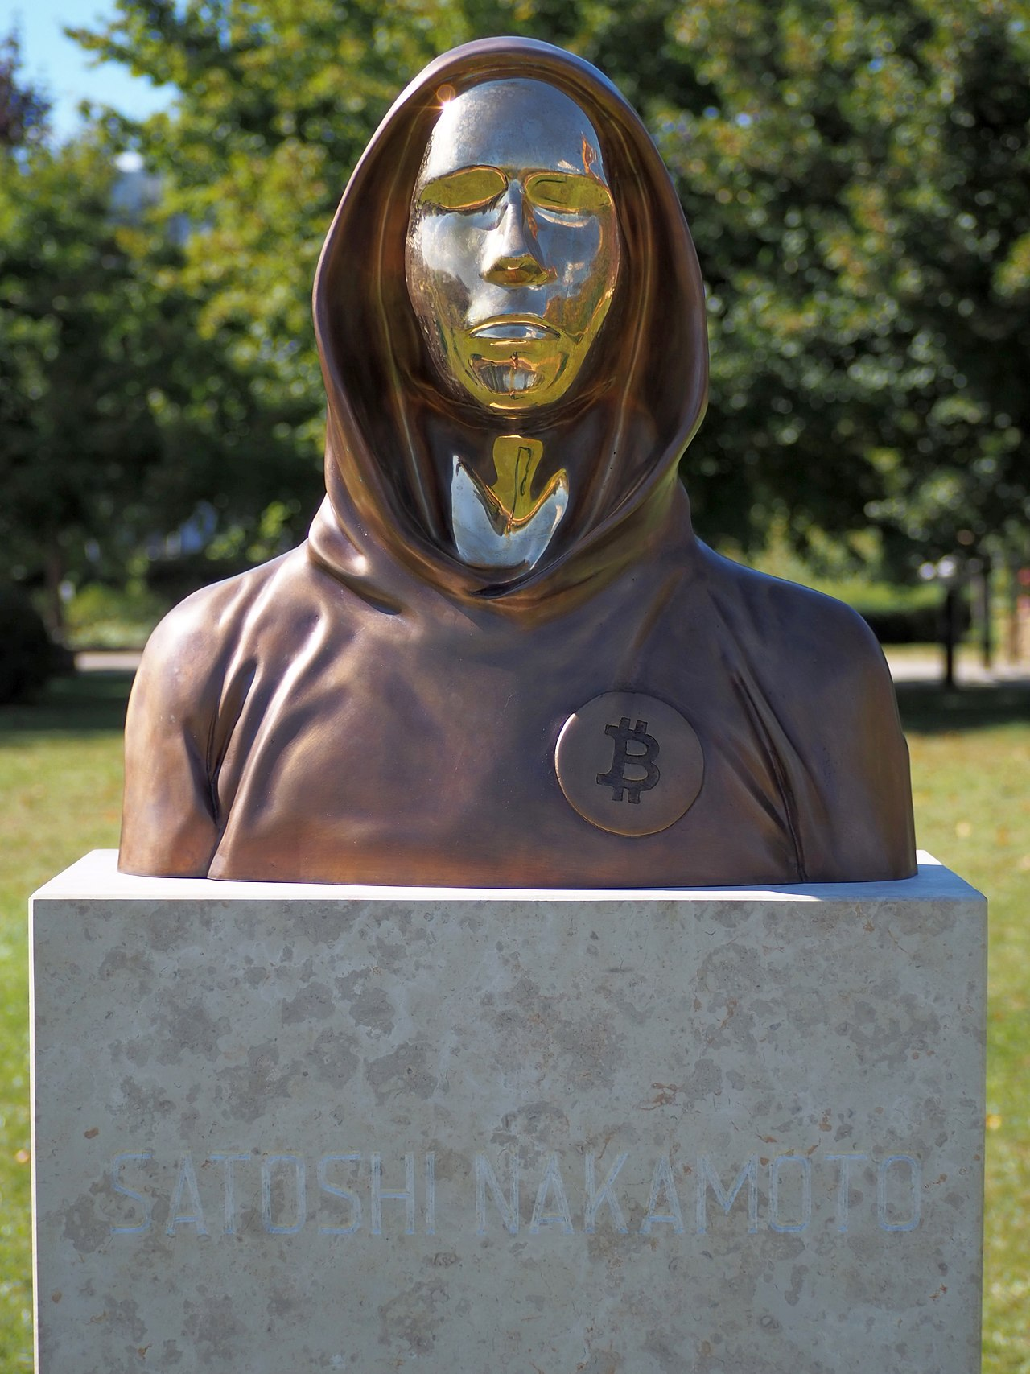

🗝️ PREMIER MOT-CLÉ : GENESIS¹

Note-le précieusement sur ta feuille de récupération (Annexe B). C'est le mot n°1 de ta Seed Phrase. Sans lui, tu ne pourras jamais ouvrir le coffre-fort numérique lié à ce livre.

La Rareté Absolue : 21 Millions
C'est ici que les mathématiques deviennent plus fortes que les banquiers. Bitcoin possède une limite gravée dans son code : 21 millions de BTC. Pas un de plus. Jamais.
Comment est-ce possible ? Satoshi a programmé le Halving (division par deux). Tous les 210 000 blocs (environ tous les 4 ans), la création de nouveaux bitcoins est coupée en deux :
- En 2009 : 50 BTC créés toutes les 10 minutes.
- En 2024 : 3,125 BTC créés toutes les 10 minutes.
- En 2140 : La création s'arrêtera définitivement.
Le chiffre choc en 2026 : Sur les 21 millions prévus, environ 19,7 millions ont déjà été minés. Mais attention : on estime que 3,7 millions de BTC sont perdus à jamais (mots de passe oubliés, disques durs jetés à la poubelle). La rareté réelle est donc bien plus violente qu'on ne le pense.
La différence fondamentale entre Bitcoin et l'euro (ou le dollar) ?
- L'Euro : La Banque Centrale Européenne peut en créer autant qu'elle veut. En cas de crise, elle "imprime" (numériquement). Plus il y a d'euros, moins le tien vaut.
- Le Bitcoin : Il est programmé mathématiquement pour n'exister qu'en 21 millions d'exemplaires. Jamais plus. C'est écrit dans le code source, et ce code est répliqué sur des dizaines de milliers d'ordinateurs partout sur la planète.
Pense à l'or. On sait qu'il y a une quantité limitée d'or sur Terre. On peut en extraire, mais un jour, il n'y en aura plus. C'est cette rareté qui lui donne de la valeur.
Bitcoin, c'est pareil, mais encore mieux : on sait exactement combien il y en aura. Et ce nombre ne changera jamais, quoi qu'il arrive.

Pourquoi Bitcoin Est Roi
En 2026, Bitcoin domine toujours. Pourquoi ?
- L'Effet de Réseau : Plus un réseau a d'utilisateurs, plus il est précieux. Bitcoin a le plus grand réseau, la plus grande sécurité (puissance de calcul des mineurs), et la plus grande reconnaissance mondiale.
- L'Adoption Institutionnelle : Des entreprises comme MicroStrategy possèdent des milliards en Bitcoin. Des pays comme El Salvador et le Bhoutan minent du Bitcoin. Les États-Unis envisagent une réserve stratégique nationale.
- La Loi de Lindy (on y reviendra) : Chaque jour où Bitcoin survit augmente sa probabilité de survivre encore plus longtemps.

📺 À regarder pour comprendre l'enquête
Pour vivre cette histoire comme un véritable thriller, je te conseille la série documentaire d'ARTE qui retrace l'enquête sur l'identité de Satoshi. C'est passionnant et très bien réalisé.
- Le Mystère Satoshi (Épisode 1) : Lien vers la vidéo sur YouTube
╔════════════════════════════════════════════════════════════╗
║ ⛏️ STATUT DE MINAGE : 1/12 CLÉS COLLECTÉES ║
║ ━━━━━━━━━━━━━━━━━━━━━━━━━━━━━━━━━━━━━━━━━━━━━━━━━━━━ ║
║ ████░░░░░░░░░░░░░░░░░░░░░░░░░░░░░░░░░░░░░░░░░░░░░░░░ ║
║ 8% du Bloc Complété | 🗝️¹ GENESIS déverrouillé ║
║ ║
╚════════════════════════════════════════════════════════════╝

CHAPITRE 2 : BITCOIN - L'OR NUMÉRIQUE
Maintenant, plongeons dans le fonctionnement de cette machine révolutionnaire.

Le Bitcoin n'est pas une "Pièce"
Quand j'ai découvert Bitcoin en 2020, je l'imaginais comme une pièce d'or numérique. Un petit fichier "bitcoin.btc" sur mon ordinateur, comme une photo ou un MP3. Je me trompais complètement. Cette image de la "pièce dorée" que tu vois partout dans les médias ? C'est joli, mais c'est totalement faux. Si tu veux vraiment comprendre Bitcoin, il faut oublier cette image.

La Vraie Nature du Bitcoin : Le Grand Cahier de Comptes
Imagine une petite ville où personne ne fait confiance au banquier (il a déjà volé de l'argent par le passé). Les habitants décident alors :
"On va créer un cahier de comptes géant sur la place du village. Tout le monde peut le lire. Tout le monde peut le surveiller. Mais personne ne peut le falsifier."
Dans ce cahier, ils écrivent toutes les transactions :
Page 1 : Alice possède 50 Bitcoins
Page 2 : Alice envoie 10 Bitcoins à Bob
Page 3 : Bob envoie 3 Bitcoins à Charlie
C'est exactement ça, Bitcoin. Un registre comptable mondial, visible par tous,modifiable par personne.Tu ne possèdes pas une pièce, Tu possèdes un Droit. Reprenons l'exemple de Charlie dans notre village.
Pour empêcher un voleur de dire "Moi aussi je suis Charlie !", chaque personne possède une bague magique avec un sceau unique.
Quand Charlie veut dépenser ses Bitcoins :
- Il "tamponne" sa transaction avec son sceau secret
- Tout le monde peut voir l'empreinte (vérifier)
- Mais personne ne peut copier le sceau (voler)
C'est la cryptographie. Ta clé secrète te permet de prouver que c'est bien toi, sans que personne puisse te la voler. Pourquoi C'est Révolutionnaire :
Système bancaire traditionnel :
- La banque détient le cahier de comptes
- Si elle te bloque, tu ne peux rien faire
- Si elle fait faillite, tu perds tout
Bitcoin :
- Personne ne détient le cahier (il appartient à tout le monde)
- Toi seul contrôles ta clé secrète
- Aucun gouvernement ne peut geler ou censurer tes fonds
- Le cahier est répliqué sur des milliers d'ordinateurs : indestructible

Oublie la pièce d'or brillante.Bitcoin = Un immense tableau Excel partagé mondialement, où chaque ligne est une transaction, et où tu possèdes le seul mot de passe pour modifier TA ligne.
C'est moins sexy qu'une médaille dorée, mais c'est infiniment plus puissant.
Parce que pour la première fois dans l'histoire, tu peux posséder de l'argent sans dépendre de personne.
Tu es ta propre banque. Tu es souverain.

Mon Erreur de Débutant (2020) — Et Pourquoi tu ne dois PAS la répéter
Au début, j'ai fait l'erreur classique du débutant. J'ai acheté mes Bitcoins sur une plateforme appelée Binance et je les ai laissés sur la plateforme. Je me disais : "C'est bon, ils sont à moi. Je les vois dans mon compte Binance."J'avais tout faux.
Quand tes Bitcoins sont sur Binance (ou Coinbase, Kraken, n'importe quel échange), voici ce que dit le grand cahier public (la blockchain) :
L'adresse de Binance : 3FZbgi29cpjq2GjdwV8eyHuJJnkLtktZc5
Possède : 650 000 Bitcoins
(dont 0,1 BTC "m’appartiennent" selon la base de données interne de Binance)
Le problème ?
La clé secrète qui contrôle ces 650 000 Bitcoins, c'est Binance qui l'a. Pas toi.
Toi, tu as juste une ligne dans la base de données privée de Binance. Voici les différents danger :
Danger n°1 : La Faillite
Le 11 novembre 2022, FTX (le 2ème plus gros échange au monde) s'est effondré en 48 heures. Sam Bankman-Fried, le PDG adoré des médias, avait volé les Bitcoins des clients pour parier sur des investissements pourris.
Des millions de personnes ont perdu leurs économies du jour au lendemain. Ils avaient un solde sur leur compte FTX, mais quand ils ont voulu retirer, FTX a dit : "Désolé, l'argent n'est plus là."
Si tes Bitcoins sont sur un échange, tu as une créance, pas des Bitcoins.
Danger n°2 : Le Gel de Compte
Les échanges peuvent geler ton compte pour des raisons réglementaires, des soupçons de fraude (même faux), ou simplement un bug informatique.
J'ai vu des gens attendre 6 mois pour récupérer leurs fonds après un blocage de compte injustifié. Pendant ce temps, le marché bougeait, les opportunités passaient, et ils ne pouvaient rien faire.
Danger n°3 : Le Piratage
En 2014, Mt. Gox (l'échange dominant à l'époque) s'est fait pirater : 850 000 Bitcoins volés (environ 50 milliards de dollars au cours actuel).
Les hackers n'ont pas piraté la blockchain Bitcoin (c'est impossible). Ils ont piraté les serveurs de Mt. Gox où étaient stockées les clés.
Si un pirate entre dans les serveurs de Binance et vole les clés, tes Bitcoins disparaissent. Et tu ne peux rien y faire.

Le Déclic : Mon Transfert Vers Mon Propre Wallet
Un jour, j'ai lu cette phrase qui a tout changé :
"Not your keys, not your coins."
(Pas tes clés, pas tes pièces.)
J'ai compris que tant que Binance avait la clé, mes Bitcoins ne m'appartenaient pas vraiment. J'avais juste une promesse de Binance qu'ils me les rendraient si je le demandais.
J'ai alors fait ce que tu DOIS faire :
- J'ai acheté un Cold Wallet (un Ledger Nano S, environ 70€ à l'époque).
- J'ai généré ma propre clé secrète (ma Seed Phrase de 24 mots) sur l'appareil.
- J'ai transféré mes Bitcoins de Binance vers mon adresse personnelle (celle contrôlée par mon Ledger).
À partir de ce moment-là, j'ai VRAIMENT possédé mes Bitcoins.
Le grand cahier public disait maintenant :
L'adresse bc1qxy2kgdygjrsqtzq2n0yrf2493p83kkfjhx0wlh (mon Ledger)
Possède : 0,1 BTC
Et moi seul possédais la clé secrète dans mon Ledger.
Même si :
Binance faisait faillite → Mes Bitcoins sont en sécurité
Mon compte Binance était gelé → Ça ne change rien, mes Bitcoins ne sont plus chez eux
Binance se faisait pirater → Mes fonds ne sont pas affectés

⚠️ L'AVERTISSEMENT QUE TU DOIS GRAVER DANS TON CERVEAU ⚠️
Les échanges (Binance, Coinbase, Kraken) sont pratiques pour ACHETER des cryptos. Mais ce ne sont PAS des coffres-forts.
Utilise-les comme des bureaux de change :
- Tu entres
- Tu échanges tes euros contre des Bitcoins
- Tu sors immédiatement avec tes Bitcoins dans ton propre wallet
Ne laisse JAMAIS des sommes importantes sur un échange.Si tu as plus de 500€ en crypto, achète un Cold Wallet (Ledger, Trezor). Ça coûte 70-150€. C'est le prix d'une assurance pour protéger potentiellement des milliers d'euros.

La Règle d'Or à Ne JAMAIS Oublier
Répète après moi :
"Not your keys, not your coins."
"Not your keys, not your coins."
"Not your keys, not your coins."
Si tu ne contrôles pas la clé secrète, tu ne possèdes pas vraiment tes Bitcoins. Tu possèdes une promesse qu'on te les rendra. Et l'histoire a prouvé, encore et encore, que ces promesses peuvent être brisées.
Ne sois pas la prochaine victime. Reprends le contrôle.

Le Réseau Décentralisé : Des Milliers de Gardiens Protègent Ton Argent

Une Banque Sans Banquier, Sans Bâtiment, Sans Chef
Imagine que tu veuilles créer une banque. Normalement, tu ferais quoi ?
- Tu louerais un grand bâtiment en centre-ville
- Tu embaucherais un PDG et des employés
- Tu installerais un serveur informatique géant qui stocke tous les comptes
Bitcoin a fait exactement l'inverse.
Il n'y a :
- ❌ Pas de bâtiment (pas d'adresse physique où "habite" Bitcoin)
- ❌ Pas de PDG (Satoshi Nakamoto a disparu en 2011, et Bitcoin continue sans lui)
- ❌ Pas de serveur central qu'un gouvernement pourrait fermer d'un coup
Alors, où est stocké le grand cahier de comptes (la blockchain) ?

STOP. Ce n'était que l'échauffement.
Bravo. Tu fais partie des 5 % qui ont eu la curiosité de lire cet extrait jusqu'au bout. Tu as maintenant entre les mains les premières pièces du puzzle.
Mais soyons honnêtes : avec ce que tu viens de lire, tu ne peux pas encore survivre dans la jungle du Web3.
Tu as compris le GENESIS, tu sais ce qu'est un NODE, tu as peut-être même noté quelques mots de ta Seed Phrase... Mais ton VAULT est encore grand ouvert.

Ce qu'il te manque encore pour réussir :
- ❌ Tu ne sais pas encore comment sécuriser concrètement tes actifs contre les hacks.
- ❌ Tu n'as pas la stratégie pour prendre des profits avant que le marché ne se retourne (le "RECOVERY").
- ❌ Tu n'as pas accès aux outils que j'utilise au quotidien pour repérer les opportunités avant la foule.
Le marché n'attend pas. Pendant que tu hésites, d'autres construisent leur avenir.
Ne reste pas sur le bord de la route avec une carte incomplète.

PASSEZ DE SPECTATEUR À ACTEUR.
Débloquez la méthode complète "Horizon" : 150 pages de stratégies brutes, sans filtre, pour naviguer dans la nouvelle économie.
- ✅ La configuration complète de votre sécurité (Multisig, Cold Wallet).
- ✅ Mes stratégies d'investissement personnelles pour 2026.
- ✅ L'accès à la communauté privée pour ne plus jamais être seul face à vos écrans.
👇 C'EST LE MOMENT DE CHOISIR VOTRE CAMP 👇
Clique sur le lien ci-dessous
🚀 DÉBLOQUER MA LIBERTÉ FINANCIÈRE MAINTENANT
Rejoignez ceux qui construisent demain, pas ceux qui le subiront.

